Приложение
к ООП-П по специальностям
08.02.10 Строительство железных дорог,
путь и путевое хозяйство

ФОНД ОЦЕНОЧНЫХ СРЕДСТВ
ПО УЧЕБНОЙ ДИСЦИПЛИНЕ

EH. 01 Прикладная математика

2022

1. Общие положения
Фонд оценочных средств (ФОС) предназначены для контроля и оценки образовательных достижений обучающихся, освоивших программу учебной дисциплины «Прикладная математика».
ФОС включают в себя контрольные материалы для проведения рубежного контроля в форме дифференцированного зачета.
ФОС разработаны на основании Федерального государственного образовательного стандарта (далее – ФГОС)и примерной программы учебной дисциплины «Прикладная математика».
В результате освоения учебной дисциплины ЕН.01 «Прикладная математика» обучающийся должен обладать предусмотренными ФГОС СПО следующим умениями, знаниями, которые формируют общие и профессиональные компетенции.

ОК 1. Понимать сущность и социальную значимость своей будущей профессии, проявлять к ней устойчивый интерес.
ОК 2. Организовывать собственную деятельность, выбирать типовые методы и способы выполнения профессиональных задач, оценивать их эффективность и качество.
ОК 3. Принимать решения в стандартных и нестандартных ситуациях и нести за них ответственность.
ОК 4. Осуществлять поиск и использование информации, необходимой для эффективного выполнения профессиональных задач, профессионального и личностного развития.
-профессиональные:
ПК 1.1. Выполнять различные виды геодезических съемок.
ПК 1.2. Обрабатывать материалы геодезических съемок.
ПК 3.1. Обеспечивать выполнение требований к основным элементам и конструкции земляного полотна, переездов, путевых и сигнальных знаков, верхнего строения пути.
ПК 3.4. Эксплуатировать средства диагностики железнодорожного пути и сооружений.
ПК 4.1. Планировать работу структурного подразделения при технической эксплуатации, обслуживании и ремонте пути, искусственных сооружений.

В рамках программы учебной дисциплины реализуется программа воспитания, направленная на формирование следующих личностных результатов:
ЛР.2 Проявляющий активную гражданскую позицию, демонстрирующий приверженность принципам честности, порядочности, открытости, экономически активный и участвующий в студенческом и территориальном самоуправлении, в том числе на условиях добровольчества, продуктивно взаимодействующий и участвующий в деятельности общественных организаций;
ЛР.4 Проявляющий и демонстрирующий уважение к людям труда, осознающий ценность собственного труда. Стремящийся к формированию в сетевой среде личностно и профессионального конструктивного «цифрового следа»;
ЛР.23 Получение обучающимися возможности самораскрытия и самореализация личности;
ЛР.30 Осуществляющий поиск и использование информации, необходимой для эффективного выполнения различных задач, профессионального и личностного развития.

2. Результаты освоения дисциплины, подлежащие проверке

Результаты обучения  (освоенные умения, усвоенные знания) | Основные показатели оценки результатов
Умения
Уметь применять математические методы дифференциального и интегрального исчисления для решения задач | - Применять формулы дифференцирования функций;  - Находить значения определенных интегралов;  - Применять производные для решения прикладных задач;  - Применять определенный интеграл для решения прикладных задач;  - находить общее решение линейного уравнения первого порядка;  - находить частное решение линейного уравнения первого порядка;  - находить общий интеграл линейного однородного уравнения первого порядка;  - решать уравнения с разделяющимися переменными;  - находить общее решение уравнения второго порядка с постоянными коэффициентами;  - находить общее решение уравнений допускающих понижение порядка;  - находить i-тые члены числового ряда;  - находить частичные суммы числового ряда;  - применять необходимый признак сходимости числовых рядов;  - исследовать ряды на сходимость с помощью метода Даламбера и метода Коши;  - находить радиус сходимости степенного ряда;
Умение решать задачи дискретной математики | - проводить операции над множествами и их элементами;
Умение применять основные положения теории вероятностей и математической статистики в профессиональной деятельности; | - решать простейшие комбинаторные задачи методом перебора, а также с использованием известных формул;  - вычислять в простейших случаях вероятности событий на основе подсчета числа исходов;  - Проводить операции над событиями и находить их вероятности;  - Составлять закон распределения случайной величины и находить их числовые характеристики.
Умение решать основные прикладные задачи численными методами | - Находить приближенное значение определенного интеграла;  - Находить приближенное значение производной функции в точке;  - Решать дифференциальные уравнения с помощью численных методов
Умение использовать методы линейной алгебры; решать основные прикладные задачи численными методами | - Находить определители второго, третьего , четвертого порядков;  - Решать системы линейных уравнений методом Кремера.
Знания
Знать основные формулы, определения и теоремы математического анализа | - Ориентироваться в понятиях и формулах математического анализа
Знать основные формулы, определения и теоремы дискретной математики | - Ориентироваться в понятиях и формулах дискретной математики
Знать основные формулы, определения и теоремы комбинаторики, статистики и теории вероятностей | - Ориентироваться в понятиях и формулах комбинаторики, статистики и теории вероятностей
Знать основные формулы численных методов | - Ориентироваться в понятиях и формулах численных методов
Знать основные понятия и методы линейной алгебры. | - Ориентироваться в формулах линейной алгебры.
Компетенции
использовать приемы и методы математического синтеза и анализа в различных профессиональных ситуациях | - для практических расчетов по формулам, используя при необходимости справочные материалы и простейшие вычислительные устройства;  - решения прикладных задач, в том числе задач железнодорожной тематики;  - для построения и исследования простейших математических моделей;  - для анализа информации статистического характера;  - для исследования (моделирования) несложных практических ситуаций на основе изученных формул и свойств фигур.

3. Распределение оценивания результатов обучения по видам контроля

Наименование элемента умений, знаний, компетенций | Виды аттестации
Наименование элемента умений, знаний, компетенций | Промежуточная аттестация | Рубежный контроль
У1. Уметь применять математические методы дифференциального и интегрального исчисления для решения задач | Расчетное задание | Расчетное задание
У2.Умение решать задачи дискретной математики | Расчетное задание | Расчетное задание
У3. Умение применять основные положения теории вероятностей и математической статистики в профессиональной деятельности | Расчетное задание | Расчетное задание
У4. Умение решать основные прикладные задачи численными методами | Расчетное задание | Расчетное задание
У5. Умение решать задачи линейной алгебры. | Расчетное задание | Расчетное задание
З1. Знать основные формулы, определения и теоремы математического анализа | Защита практической работы  Устный ответ | Расчетное задание
З2. Знать основные формулы, определения и теоремы дискретной математики | Защита практической работы  Устный ответ | Расчетное задание
З3. Знать основные формулы, определения и теоремы комбинаторики, статистики и теории вероятностей | Защита практической работы  Устный ответ | Расчетное задание
З4. Знать основные формулы численных методов | Защита практической работы  Устный ответ | Расчетное задание
К. Использовать приемы и методы математического синтеза и анализа в различных профессиональных ситуациях | Расчетное задание

4. Распределение типов контрольных заданий по элементам знаний, умений и компетенциям.
Содержание учебного материала по программе УД |  | Тип контрольного задания
Содержание учебного материала по программе УД | У1 |  | У2 | У3 | У4 | У5 | З1 | З2 | З3 | З4 | К
Раздел 1. Основы линейной алгебры
Тема 1.1. Комплексные числа |  |  |  |  |  | Прак. раб.№1 | Защита практической работы |  |  |  | Контрольное задание
Раздел 2. Основы дискретной математики

Тема 2.1. Теория множеств |  |  | Прак. раб.№2 |  |  |  | Защита практической работы |  |  |  | Контрольное задание
Раздел 3
Математический анализ
Тема 3.1  Дифференциальное и интегральное исчисление | Прак. раб.№ 3и 4 |  |  |  |  |  | Защита практической работы |  |  |  | Контрольное задание
Тема 3.2  Обыкновенные дифференциальные уравнения | Прак. раб. №5 и 6 |  |  |  |  |  | Защита практической работы |  |  |  | Контрольное задание
Тема 3.3  Дифференциальные уравнения в частных производных | Прак. раб. №7 |  |  |  |  |  | Защита практической работы |  |  |  | Контрольное задание
Тема 3.4  Ряды | Прак. раб.№8 |  |  |  |  |  | Защита практической работы |  |  |  | Контрольное задание
Раздел 4
Основы теории вероятности и математической статистики
Тема 4.1  Основы теории вероятности и математической статистики |  |  |  |  | Прак. раб.№ 9 и 10 |  | Защита практической работы |  |  |  | Контрольное задание
Раздел 5
Основные численные методы
Тема 5.1
Численное интегрирование
Тема 5.2  Численное дифференцирование | Прак. раб.№11 |  |  |  |  |  | Защита практической работы |  |  |  | Контрольное задание
Тема 5.3  Численное решение обыкновенных дифференциальных уравнений | Прак. раб.№12 |  |  |  |  |  | Защита практической работы |  |  |  | Контрольное задание

5. Перечень заданий текущего контроля

Текущий контроль знаний по учебной дисциплине «Прикладная математика» сдается в виде защиты практической работы. Результаты контроля признаются положительными в случае, если обучающийся при сдаче работы получил отметку не ниже удовлетворительной.
На выполнение практической работы текущего контроля по математике дается 2 академических часа (90 минут).
Работа текущего контроля состоит из нескольких расчетных заданий различного уровня сложности в десяти вариантах. При их выполнении надо записать полное обоснованное и мотивированное решение.
Защита практической работы осуществляется в устной форме. На защите учащиеся должны показать: четкое знание математических определений, теорем и основных формул учебных разделов дисциплины; умение четко проводить математические рассуждения в устном и письменном изложении; уверенное владение основными умениями и навыками, предусмотренными программой, умение применять их при решении задач.

5.1. Критерии оценки защиты практической работы

N  п/п | Оцениваемые навыки | Методы оценки | Граничные критерии оценки
 |  |  | отлично | неудовлетворительно
1. | Отношение к работе | Наблюдение  преподавателя,  просмотр  выполненных  заданий | Все задания выполнены в отведенное время, не содержат более двух недочетов | В отведенное время задание не выполнено, показано безразличие к выполнению работы и ее результатам. Выполнено менее половины предусмотренного задания
2. | Способность выполнять вычисления | Просмотр выполняемого задания | Без затруднений выполняются вычисления, применяются необходимые формулы | При вычислениях допускаются грубые ошибки, неспособность выполнять простейшие арифметические действия
3. | Умение использовать ранее полученные знания и навыки для решения задач | Наблюдение  преподавателя,  просмотр  представленных  материалов | Без дополнительных указаний используются умения и навыки, полученные при изучении дисциплины "Математика" | Неспособность использовать знания, ранее полученные при изучении дисциплины «Математика»
4. | Оформление практической работы | Просмотр  выполненных  заданий,  необходимых  математических  выкладок | Работа оформлена аккуратно, хорошая графика, математически грамотно, согласно требованиям по дисциплине. | Работа оформлена крайне небрежно, вследствие этого нет возможности проверить необходимые записи
5. | Уровень усвоения учебного материала | Собеседование | Грамотные и четкие ответы на поставленные вопросы, использование профессиональной лексики, способность обосновать свою точку зрения | Демонстрируется незнание  дисциплины, при ответах показан узкий кругозор, ограниченный словарный запас, неумение владеть профессиональной лексикой

5.2. Текст заданий текущего контроля по разделам

Практическая работа №1
Тема: Комплексные числа и действия над ними.
Цель работы:
- Научиться выполнять действия над комплексными числами, записанные в различных формах.
- Научиться на практике применять теоретические знания о комплексных числах.
Краткие сведения из теории
Запись комплексного числа в виде z=a+biназывается алгебраической формой записи комплексного числа. Действительное число a называется действительной частью комплексного числа z=a+bi, а действительное число b – мнимой частью. Модулем комплексного числа z=a+biназывается число
Модуль комплексного числа всегда есть действительное неотрицательное число: , причём тогда и только тогда, когда z=0.Угол между действительной осью Ох и вектором , отсчитываемый от положительного направления действительной оси, называется аргументом комплексного числа z=0. Если отсчёт ведётся против движения часовой стрелки, то величина угла считается положительной, а если по движению часовой стрелки, - положительной. Аргумент комплексного числа z=a+bi записывается так:или . Если , то имеют место равенства
.
Представление комплексного числа в виде , r>0 называется тригонометрической формой записи комплексного числа. Для представления комплексного числа z=a+bi в тригонометрической форме необходимо найти:
- модуль этого числа;
- одно из значений аргумента этого числа.
Тригонометрическую форму комплексного числа , можно заменить показательной формой:
называется формулой Эйлера.

 | Вариант 1 | Вариант 2 | Вариант 3 | Вариант 4
1 | Выполните действия
 | 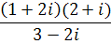  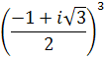 | 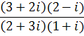 | 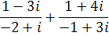  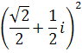 | 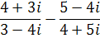
2 | Найти модуль и главное значение аргумента
 | 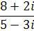 | 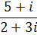 | 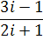 | 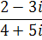
3 | Возвести в степень
 | 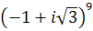 | 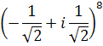 |  | 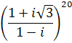
4 | Извлеките корень
 | 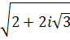 |  | 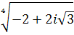
5 | Представив числа z₁ = и z₂ = 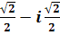в показательной форме, вычислите
6 | Решите уравнение
 | x ⁴ -4x ² +16=0 | 8x ³ -27=0 | x ⁴ -2x ² +4=0 | 27x ³ +1=0

 | Вариант 1 | Вариант 2 | Вариант 3 | Вариант 4
1 | Представить в алгебраической форме комплексное число
 | 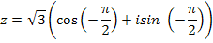 | 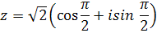 | 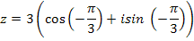 | 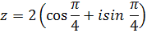
2 | Представить в алгебраической и тригонометрических формах числа
 | 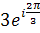 | 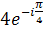 | 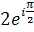 | 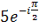
3 | Представьте в тригонометрической и показательной формах числа
 | -5+ | -2 - 2 | 6  - 3 + 4 | -4
4 | Выполните действия. Результат запишите в показательной, тригонометрической и алгебраической формах
 | 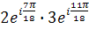 | 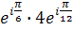 |  | 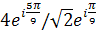

Практическая работа № 2
Тема: Построение графа по условиям ситуационных задач: в управлении инфраструктурами на транспорте; в структуре взаимодействия различных видов транспорта.
Цель работы: Закрепить и систематизировать знания по теме: «Основы дискретной математики».
Задание: Выполните задание по теме: Граф и его элементы.
А) Запишите количество ребер и вершин графа;
В) Определить кратчайший путь из вершины 1 в вершину 8 для графа, представленного на рисунке;
С) Запишите номера вершин, имеющих одинаковую степень:
1. | 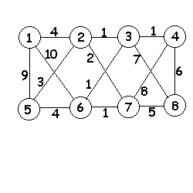 | 4. | 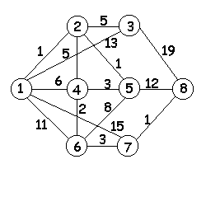
2. | 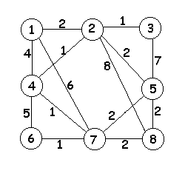 | 5. | 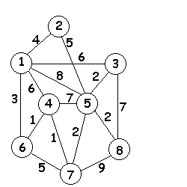
3. | 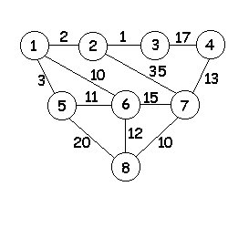 | 6.
Задание: Выполните задание по теме: Граф и его элементы.
Граф задан диаграммой.
А) Составьте маршруты длины 5 из вершиныV₂ в вершину V₅. Составьте простую цепь, соединяющую эти вершины.
В) Постройте простой цикл, содержащий вершину V₄.
С) Определите вид заданного графа
7. | V₁  V₂  V₃  V₄  V₅  V₆  V₇ | 10. | V₁  V₂  V₃  V₄  V₅  V₆  V₇
8. | V₇  V₁  V₂  V₃  V₄  V₅  V₆  V₁  V₂  V₃  V₄  V₅  V₆  V₁  V₂  V₃  V₄  V₅  V₆  V₇ | 11. | V₁  V₂  V₃  V₄  V₅  V₆  V₇
9. |  | 12.
Задание: Выполните задание по теме: Понятие дерева в теории графов:
13. | Сколько различных способов обедов можно выбрать в вагоне-ресторане, если бы на каждый обед выбирать одно холодное блюдо, одно первое, одно второе, одно третье? В меню на этот раз были выставлены студень, красная икра, свежепосоленная рыба; на первое – уха из стерляди, щи с грибами; на второе – осетрина жаренная, теленок жареный на вертеле; на третье – арбузы, груши. | 16. | Перечислите все возможные сочетания деловой одежды, если у вас в гардеробе брючный костюм черного цвета, белая и голубая блузки, синяя юбка и серый джемпер.
14. | Изобразите дерево возможных исходов при троекратном бросании монеты. | 17. | Волейбольная сетка имеет вид прямоугольника размером 5×10 клеток. Какое наибольшее число верёвочек можно перерезать так, чтобы сетка не распалась на куски?
15. | Нарисуйте граф с семью вершинами, в котором для любых двух вершин существует только один связывающий их путь. | 18. | Рассади участников «Большой восьмерки» за круглым столом всеми возможными способами.
Задание: Графы и логические задачи:
19. | В бутылке, стакане, кувшине и банке находятся молоко, лимонад, квас и вода. Известно, что:  - Вода и молоко не в бутылке.  - Сосуд с лимонадом стоит между кувшином и сосудом с квасом.  - В банке не лимонад и не вода.  - Стакан стоит между банкой и сосудом с молоком.  В каком сосуде находится, какая из жидкостей? | 22. | Какое наименьшее число переливаний необходимо для того, чтобы с помощью 7-и 11-литровых сосудов и крана с водой отмерить 2 литра?
20. | На улице, встав в кружок, беседуют Аня, Валя, Галя и Надя.  - Девочка в зеленом платье – не Аня и не Валя – стоит между девочкой в голубом платье и Надей.  - Девочка в белом платье стоит между девочкой в розовом и Валей. Какого цвета платье у каждой из девочек? | 23. | В семье четверо детей. Им 5, 8, 13 и 15 лет. Зовут их Аня, Боря, Вера и Галя. Сколько лет каждому ребенку, если одна девочка ходит в детский сад, Аня старше Бори, а сумма лет Ани и Веры делится на три?
21. | В Артеке за круглым столом оказалось пятеро ребят из Москвы, Санкт-Петербурга, Новгорода, Перми и Томска: Юра, Толя, Алеша, Коля и Витя. Москвич сидел между Томичем и Витей, санкт-петербуржец – между Юрой и Толей, а напротив него сидел пермяк и Алеша. Коля никогда не был в Санкт-Петербурге, Юра не бывал в Москве и Томске, а Томич с Толей регулярно переписываются. Определите, кто в каком городе живет. | 24. | Беседуют трое друзей – Белокуров, Рыжов и Чернов. Брюнет сказал Белокурову: «Любопытно, что один из нас – блондин, другой – брюнет, третий – рыжий, но ни у кого цвет волос не соответствует фамилии». Какой цвет волос у каждого из друзей?
Задание: Выполните задание по теме: Сетевые графы: В таблице приведена стоимость перевозок между соседними железнодорожными станциями. Числа, стоящие на пересечениях строк и столбцов означают стоимость проезда между соответствующими соседними станциями. Если пересечение строки и столбца пусто, то станции не являются соседними. Укажите схему, соответствующую таблице.
25. |  | 28.
   | A | B | C | D | E | F
  A |  | 5
  B | 5 |  | 9 | 3 | 8
  C |  | 9 |  |  | 4
  D |  | 3 |  |  | 2
  E |  | 8 | 4 | 2 |  | 7
  F |  |  |  |  | 7
   | A | B | C | D | E | F
  A |  | 2
  B | 2 |  | 3 | 2 | 3
  C |  | 3 |  |  | 2
  D |  | 2 |  |  | 1
  E |  | 3 | 2 | 1 |  | 6
  F |  |  |  |  | 6
26. |  | 29.
   | А | В | С | D
  А |  | 4 |  | 5
  В | 4 |  | 3 | 6
  С |  | 3
  D | 5 | 6
   | A | B | C | D | E | F
  A |  | 4
  B | 4 |  | 6 | 3 | 6
  C |  | 6 |  |  | 4
  D |  | 3 |  |  | 2
  E |  | 6 | 4 | 2 |  | 5
  F |  |  |  |  | 5
27. |  | 30.
   | А | В | С | D | Е
  А |  | 1 | 4 |  | 1
  В | 1 |  |  | 3
  С | 4 |  |  |  | 2
  D |  | 3
  E | 1 |  | 2
   | А | В | С | D | Е
  А |  |  | 3 | 1
  В |  |  | 4 |  | 1
  С | 3 | 4 |  |  | 2
  D | 1
  E |  | 1
Пояснения к работе:
Необходимые формулы:
Граф- это множество точек или вершин и множество линий или ребер, соединяющих между собой все или часть этих точек. Вершины, прилегающие к одному и тому же ребру, называются смежными.
Если ребра ориентированны, что обычно показывают стрелками, то они называются дугами, и граф с такими ребрами называется ориентированным графом.
Если ребра не имеют ориентации, граф называется неориентированным.

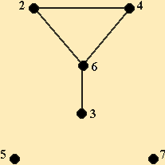

Петля- это дуга, начальная и конечная вершина которой совпадают.
Простой граф- граф без кратных ребер и петель.
Степень вершины- это удвоенное количество петель, находящихся у этой вершины плюс количество остальных прилегающих к ней ребер.
Пустым называется граф без ребер.
Полным называется граф, в котором каждые две вершины смежные.
Путь в ориентированном графе — это последовательность дуг, в которой конечная вершина всякой дуги, отличной от последней, является начальной вершиной следующей.
Маршрут в графе путь, ориентацией дуг которого можно пренебречь.
Цепь- маршрут, в котором все ребра попарно различны.
Цикл- замкнутый маршрут, являющийся цепью.
Граф называется связным, если любая пара его вершин связана.
Дерево — это связный граф без циклов.
Содержание отчета
- Титульный лист
- Цель работы
- Задание
- Выполненная практическая работа в соответствии с заданием
- Ответы на контрольные вопросы
- Вывод
Контрольные вопросы:
- Дайте определение графа, правильного графа, изолированной вершины графа.
- Сформулируйте понятие смежных ребер. Запишите формулу суммы степеней графа.

Практическая работа № 3
Тема: Вычисление производных сложных функций.
Цель работы: Корректировать знания, умения и навыки по теме: «Дифференциальное и интегральное исчисление».
Задание: Пользуясь формулами и правилами дифференцирования, найдите производные элементарных функций:
1. | а) $5x^{4}−3,5x^{2}+x+6$;  б) $\left(\frac{8}{x}+x^{2}\right)\sqrt{x}$;  в) $\frac{1+x}{4−x^{2}}$. | 4. | а)$2x^{\text{10}}+0,\text{05}x^{4}−\frac{1}{7}x+0,3$;  б) $\left(4−x^{2}\right)\text{cos}x$;  в) $\frac{\text{sin}x}{2−x^{3}}$.
2. | а) $\frac{5}{x}−x^{3}+\sqrt{x}+3$;  б) $\left(x^{2}−3x−2\right)\sqrt{x}$;  в) $\frac{1−x^{2}}{1−x^{3}}$. | 5. | а) $\frac{1}{4}x^{4}−\frac{1}{3}x^{3}+\frac{1}{2}x^{2}−x+5$;  б) $x^{2}⋅5^{x}$;  в) $\frac{x^{3}−3x}{1−2x}$.
3. | а) $0,7x^{5}−\frac{2}{3}x^{3}+0,\text{75}x^{2}+\frac{1}{\text{10}}$;  б) $\left(x+2\right)\text{sin}x$;  в) $\frac{x^{2}}{x+3}$. | 6. | а) $2^{x}+\text{lg}x−3$;  б) $\left(2−\sqrt{x}\right)⋅\text{tgx}$;  в) $\frac{2x^{2}}{3−x}$.
Задание: Вычислить производную сложной функции:
7. | $f\left(x\right)=\sqrt[4]{1+x^{2}}$; | 10. | $f\left(x\right)=\sqrt[5]{x+\sqrt{x}}$;
8. | $f\left(x\right)=\frac{1}{{\left(2x−1\right)}^{2}}$; | 11. | $f\left(x\right)={\left(3−2x^{3}\right)}^{5}$;
9. | $f\left(x\right)={\left(3−x\right)}^{4}$; | 12. | $f\left(x\right)=\frac{1}{{\left(x^{2}+5\right)}^{3}}$;
Задание: Вычислите производную сложной функций:
13. | $f\left(x\right)=5^{2x}$; | 16. | $f\left(x\right)=\text{lg}\left(3x\right)$;
14. | $f\left(x\right)=e^{−3x}$; | 17. | $f\left(x\right)={0,3}^{3x^{2}−7x+2}$;
15. | $f\left(x\right)=2{\text{log}}_{3}2x$; | 18. | $f\left(x\right)=e^{−4x}$;
Задание: Вычислите производную сложной функции:
19. | $f\left(x\right)=\text{sin}3x$; | 22. | $f\left(x\right)=3\text{cos}\frac{x}{3}$;
20. | $f\left(x\right)=\text{cos}5x$; | 23. | $f\left(x\right)=\text{cos}\left(x^{2}+4x+\text{12}\right)$;
21. | $f\left(x\right)=3\text{tg}\left(2x−\frac{π}{4}\right)$; | 24. | $f\left(x\right)={\text{tgx}}^{3}$;
Задание: Найдите угол, который образует с положительным лучом оси абсцисс касательная к графику функции:
25. | $y=\frac{x^{\text{10}}}{\text{10}}−\frac{x^{7}}{7}+x\sqrt{3}−2$ в точке $x_{0}=1$. | 28. | $y=\frac{x^{9}}{9}+\frac{x^{6}}{6}−x+3$ в точке $x_{0}=−1$.
26. | $y=\frac{x^{\text{12}}}{\text{12}}+\frac{x^{3}}{3}+x+2$ в точке $x_{0}=−1$. | 29. | у = $2x\text{cos}x − 4\text{sin}x$ в точке х = 0.
27. | $y=\frac{x^{8}}{8}−\frac{x^{5}}{5}−x\sqrt{3}−3$ в точке $x_{0}=1$. | 30. | у = $2x\text{ln}x − x\text{ln}\text{49}$ в точке х = 7.
Пояснения к работе:
Необходимые формулы:
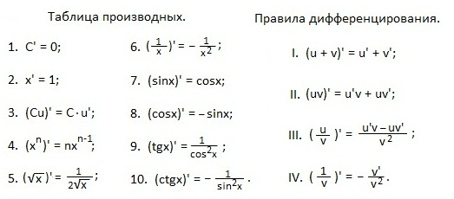
Правило вычисления сложной функции.
Если y=f(u), где u=u(x), то есть y — сложная функция, то производная сложной функции находится по следующему правилу: y’=f'(u)·u'(x), то есть производную внешней функции f надо умножить на производную внутренней функции u.

Содержание отчета
- Титульный лист
- Цель работы
- Задание
- Выполненная практическая работа в соответствии с заданием
- Ответы на контрольные вопросы
- Вывод
Контрольные вопросы:
- Дайте определение производной функции.
- Дайте определение сложной функции.
- Напишите основные формулы дифференцирования.
- Запишите правило нахождения производной сложной функции.
- В чем заключается геометрический и механический смысл производной.

Практическая работа №4
Тема: Вычисление простейших определенных интегралов.
Цель работы: Корректировать знания, умения и навыки по теме: «Дифференциальное и интегральное исчисление».
Задание: Вычислить определенный интеграл
1. |  | 4. | 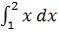
2. | 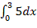 | 5. | 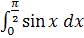
3. | 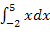 | 6. | 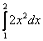
Задание: Вычислить определенный интеграл:
7. | 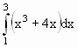 | 10.
8. | 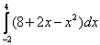 | 11. | 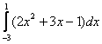
9. | $$\int_{2}^{4}{(x^{3}−3x^{2})}\text{dx}$$ | 12. | $$\int_{\frac{1}{8}}^{\frac{1}{4}}{(8x+1)^{2}}\text{dx}$$
Задание: Вычислить определенный интеграл методом непосредственного интегрирования:
13. | $$\int_{1}^{\sqrt{3}}{\frac{\text{dx}}{1+x^{2}}}$$ | 16. | 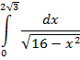
14. | 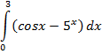 | 17. | $$\int_{\frac{π}{4}}^{\frac{π}{2}}{\left(\frac{1}{{\text{sin}}^{2}х}−2\text{cos}х\right)\text{dx}}$$
15. | 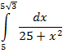 | 18. | 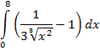
Задание: Вычислить интеграл способом подстановки (замены переменной):
19. | 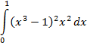 | 22. | ³ dx
20. | 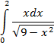 | 23. | 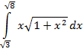
21. | 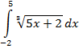 | 24. | 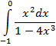

Задание: Вычислить интеграл методом интегрирования по частям:
25. | 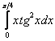 | 28. | $$\int_{−1}^{0}{(2x+3)e^{−x}\text{dx}}$$
26. | 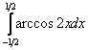 | 29. | 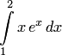
27. | $$\int_{0}^{π2}{(x−1)\text{cos}\text{xdx}}$$ | 30. | $$\int_{0}^{π6}{(2−x)\text{sin}3\text{xdx}}$$
Пояснения к работе:
Необходимые формулы:

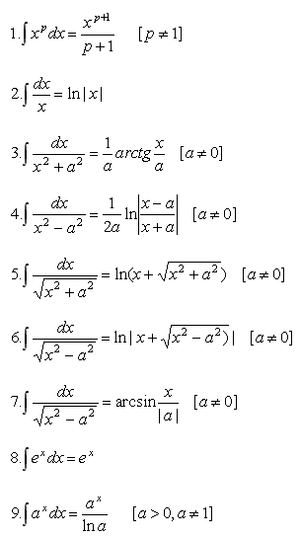
Интегрирование произведения (функции) на постоянную:
Интегрирование суммы функций:
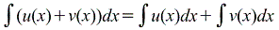
Формула интегрирования по частям неопределенные интегралы: 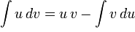
Формула интегрирования по частям определенные интегралы:
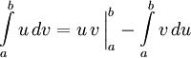
Формула Ньютона-Лейбница определенные интегралы:
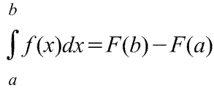
Где F(a),F(b)-значения первообразных в точках b и a соответственно.

Содержание отчета
- Титульный лист
- Цель работы
- Задание
- Выполненная практическая работа в соответствии с заданием
- Ответы на контрольные вопросы
- Вывод
Контрольные вопросы:
- Дайте определение первообразной функции.
- Дайте определение определенного интеграла.
- Запишите формулу Ньютона-Лейбница.
- Запишите геометрический смысл определенного интеграла.
- Запишите основные формулы интегрирования.

Практическая работа №5

Тема: Применение обыкновенных дифференциальных уравнений.
Цель работы: Закрепить и систематизировать знания по теме «Обыкновенные дифференциальные уравнения».
Задание: Проверить подстановкой, что данная функция является общим решением (интегралом) данного дифференциального уравнения:
1. | - ; | 4.
2. |  | 5. | ;
3. | - ; | 6. | ;
Задание: Найти общие решения дифференциальных уравнений методом разделения переменных:
7. |  | 10.
8. |  | 11.
9. |  | 12.
Задание: Найти частные решения уравнений первого порядка, удовлетворяющие указанным начальным условиям:
13. |  | 16. | 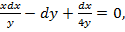
14. |  | 17. | 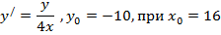
15. | 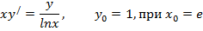 | 18. | 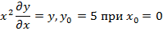
Задание: Решить линейные уравнения первого порядка:
19. | 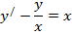 | 22. | 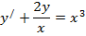
20. | 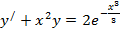 | 23.
21. |  | 24.
Задание: Найти частные решения однородных дифференциальных уравнений:
25. |  | 28.
26. |  | 29.
27. |  | 30.

Пояснения к работе:
Необходимые формулы:
Алгоритм решения дифференциального уравнения первого порядка
y' = f(x,y) с разделяющими переменными
- Рассмотрим производную y' как отношение дифференциалов ,
- Перенесем dx в правую часть и разделим уравнение на h(y): 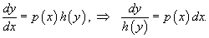
- Разделим обе части уравнения на h(y) ≠ 0
- Запишем уравнение в форме:
- Проинтегрируем дифференциальное уравнение:
где C − постоянная интегрирования.
- Вычислим интегралы, получаем выражение

Алгоритм решения дифференциального уравнения первого порядка
вида
- Пусть y = uv, тогда по правилу дифференцирования произведения функций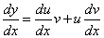 и линейное дифференциальное уравнения первого порядка примет вид 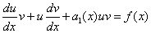 или 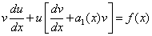
- Выберем функцию v(x) так, чтобы в этом уравнении выражение в скобках обратилось в нуль: 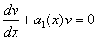
- Разделим в уравнении переменные.
- Выполним почленное интегрирование, найдём функцию v. Так как функция v - решение уравнения, то её подстановка в уравнение даёт 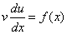
- Найдём функцию u как общее решение этого уравнения.
- Найдем решение исходного линейного дифференциального уравнения первого порядка. Оно равно произведению функций y = uv.

Содержание отчета
- Титульный лист
- Цель работы
- Задание
- Выполненная практическая работа в соответствии с заданием
- Ответы на контрольные вопросы
- Вывод
Контрольные вопросы:
- Дайте определение дифференциального уравнения.
- Дайте определение общего решения дифференциального уравнения.
- Дайте определение дифференциального уравнения с разделяющими переменными.
- Дайте определение дифференциального уравнения первого порядка.
- Запишите формулу уравнение Бернулли.

Практическая работа №6
Тема: Решение линейных однородных дифференциальных уравнений
второго порядка с постоянными коэффициентами
Цель работы: Закрепить и систематизировать знания по теме «Дифференциальные уравнения».
Задание: А), Б) Найти общее решение уравнения В) Найти частное решение уравнения
№ | А) | Б) | В)
 | $$y^{''}+3y^{'}−4y=0$$ | $$y^{''}−3y^{'}=0$$ | $y^{''}−9y=0$, если $y\left(0\right)=2$при $y^{'}\left(0\right)=6$
 | $$y^{''}−9y^{'}+\text{14}y=0$$ | $$y^{''}+6y^{'}+8y=0$$ | $y^{''}−y^{'}−2y=0$, если $y\left(0\right)=3$при $y^{'}\left(0\right)=0$
 | $$y^{''}−y=0$$ | $$y^{''}−y^{'}+\frac{1}{4}y=0$$ | ${y^{''}−\text{10 \{}y}^{'}+\text{25}y=0$, если $y\left(0\right)=2$при $y^{'}\left(0\right)=8$
 | $$y^{''}+2y^{'}=0$$ | $$y^{''}+8y^{'}+\text{16}y=0$$ | $y^{''}+3y^{'}+2y=0$, если $y\left(0\right)=−1$при $y^{'}\left(0\right)=3$
 | $${y^{''}−\text{14 \{}y}^{'}+\text{49}y=0$$ | $$y^{''}−\text{16}y=0$$ | $y^{''}+6y^{'}+9y=0$, если $y\left(0\right)=2$при $y^{'}\left(0\right)=1$
 | $$3y^{''}−2y^{'}−8y=0$$ | $$y^{''}−2y^{'}=0$$ | $y^{''}−3y^{'}+2y=0$, если $y\left(0\right)=2$при $y^{'}\left(0\right)=3$
 | $$y^{''}+5y^{'}+6y=0$$ | $$y^{''}−6y^{'}+9y=0$$ | $y^{''}−y^{'}−6y=0$, если $y\left(0\right)=1$при $y^{'}\left(0\right)=0$
 | $$y^{''}+3y^{'}−4y=0$$ | $$y^{''}−3y^{'}=0$$ | $y^{''}−9y=0$, если $y\left(0\right)=2$при $y^{'}\left(0\right)=6$
 | $$y^{''}−9y^{'}+\text{14}y=0$$ | $$y^{''}+6y^{'}+8y=0$$ | $y^{''}−y^{'}−2y=0$, если $y\left(0\right)=3$при $y^{'}\left(0\right)=0$
 | $$y^{''}−y=0$$ | $$y^{''}−y^{'}+\frac{1}{4}y=0$$ | ${y^{''}−\text{10 \{}y}^{'}+\text{25}y=0$, если $y\left(0\right)=2$при $y^{'}\left(0\right)=8$
 | $$y^{''}+2y^{'}=0$$ | $$y^{''}+8y^{'}+\text{16}y=0$$ | $y^{''}+3y^{'}+2y=0$, если $y\left(0\right)=−1$при $y^{'}\left(0\right)=3$
 | $${y^{''}−\text{14 \{}y}^{'}+\text{49}y=0$$ | $$y^{''}−\text{16}y=0$$ | $y^{''}+6y^{'}+9y=0$, если $y\left(0\right)=2$при $y^{'}\left(0\right)=1$
 | $$3y^{''}−2y^{'}−8y=0$$ | $$y^{''}−2y^{'}=0$$ | $y^{''}−3y^{'}+2y=0$, если $y\left(0\right)=2$при $y^{'}\left(0\right)=3$
 | $$y^{''}+5y^{'}+6y=0$$ | $$y^{''}−6y^{'}+9y=0$$ | $y^{''}−y^{'}−6y=0$, если $y\left(0\right)=1$при $y^{'}\left(0\right)=0$
 | $$y^{''}+3y^{'}−4y=0$$ | $$y^{''}−3y^{'}=0$$ | $y^{''}−9y=0$, если $y\left(0\right)=2$при $y^{'}\left(0\right)=6$
 | $$y^{''}−9y^{'}+\text{14}y=0$$ | $$y^{''}+6y^{'}+8y=0$$ | $y^{''}−y^{'}−2y=0$, если $y\left(0\right)=3$при $y^{'}\left(0\right)=0$
 | $$y^{''}−y=0$$ | $$y^{''}−y^{'}+\frac{1}{4}y=0$$ | ${y^{''}−\text{10 \{}y}^{'}+\text{25}y=0$, если $y\left(0\right)=2$при $y^{'}\left(0\right)=8$
 | $$y^{''}+2y^{'}=0$$ | $$y^{''}+8y^{'}+\text{16}y=0$$ | $y^{''}+3y^{'}+2y=0$, если $y\left(0\right)=−1$при $y^{'}\left(0\right)=3$
 | $${y^{''}−\text{14 \{}y}^{'}+\text{49}y=0$$ | $$y^{''}−\text{16}y=0$$ | $y^{''}+6y^{'}+9y=0$, если $y\left(0\right)=2$при $y^{'}\left(0\right)=1$
 | $$3y^{''}−2y^{'}−8y=0$$ | $$y^{''}−2y^{'}=0$$ | $y^{''}−3y^{'}+2y=0$, если $y\left(0\right)=2$при $y^{'}\left(0\right)=3$

Практическая работа №7

Тема: Применение дифференциальных уравнений в частных производных при решении задач
Цель работы: Закрепить и систематизировать знания по теме «Дифференциальные
уравнения».
Частной производной функции нескольких переменных по одной из этих переменных называется производная, взятая по этой переменной при условии, что все остальные переменные остаются постоянными. Для функции двух переменных z = f(x, y) частной производной по переменной x называется производная этой функции по x при постоянном y. Обозначается частная производная по x следующим образом: 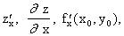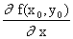.
Аналогично частной производной функции z = f(x, y) по аргументу y называется производная этой функции по y при постоянном x. Обозначения:
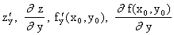
Частными производными второго порядка функции z = f(x, y) называются частные производные от ее частных производных первого порядка. Если первая производная была взята, например, по аргументу x, то вторые производные обозначаются символами 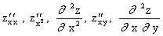
При этом
Пример. Найти частные производные z = y⁴ - 2xy² + x² + 2y + y².
Решение. = - 2y² + 2x, = 4y³ - 4xy +2 +2y, , ,

Задания для практической работы:

Вариант I | Вариант II | Вариант III
1.Найдите частные производные первого и второго порядка

2. Найдите значения частных производных в точке (1;1)

Практическая работа №8

Тема: Решение задач с применением рядов.
Цель работы: Закрепить и систематизировать знания по теме: «Ряды».
Задание: Найдите первые четыре члена ряда по заданному члену:
1. | 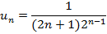 | 4. | 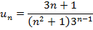
2. | 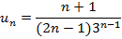 | 5. | 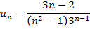
3. | 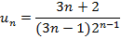 | 6. | 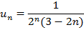
Задание: Найти формулу общего члена ряда по его данным первым членам:
7. | 1−8+27−64+125−216+343−…. | 10. | 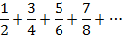
8. | 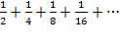 | 11. | 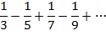
9. | 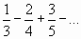 | 12. | 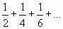
Задание: Найти предел частичной суммы ряда и сделать вывод о сходимости или расходимости ряда:
13. | 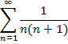 | 16. | 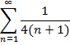
14. | 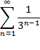 | 17. | 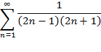
15. | 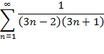 | 18. | 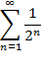
Задание: Исследовать ряд на сходимость, применяя признак Даламбера:
19. | 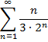 | 22. | 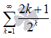
20. | 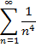 | 23. | 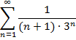
21. | 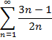 | 24. | 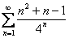

Задание: Разложите в ряд Фурье функцию:
25. | 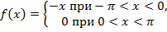 | 28. | 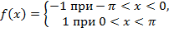
26. | 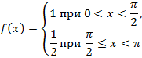 | 29. | 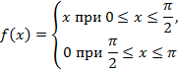
27. | 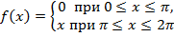 | 30. | 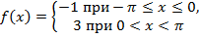
Пояснения к работе:
Необходимые формулы:
Частичная сумма ряда
Пусть 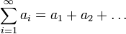— числовой ряд.
Число называется n-ой частичной суммой ряда .

Сумма (числового) ряда 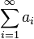— это предел частичных сумм , если он существует и конечен. Таким образом, если существует число 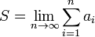 то в этом случае пишут 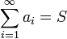 . Такой ряд называется сходящимся. Если предел частичных сумм не существует или бесконечен, то ряд называется расходящимся.
Признак Даламбера:
Если для ряда с положительными членами 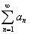существует 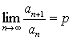 , то при p<1 ряд сходится, при p>1 ряд расходится, при p=1 вопрос о сходимости остается открытым.
Разложение в ряд Фурье периодических функций Т=2L,
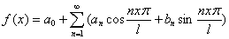
Коэффициенты Фурье
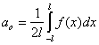;
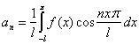;
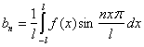 ; n = 1, 2, 3, …:; ; , n = 1, 2, 3, …
Содержание отчета
- Титульный лист.
- Цель работы
- Задание
- Выполненная практическая работа в соответствии с заданием
- Ответы на контрольные вопросы
- Вывод
Контрольные вопросы:
- Дайте определение числового ряда.
- Перечислите виды рядов.
- Дайте определение понятию «сходящийся» и «расходящийся ряд.
- Сформулируйте признак Даламбера.
- Запишите общий вид тригонометрического ряда Фурье.

Практическая работа № 9
Тема: Решение комбинаторных задач и задач на определение вероятности с использованием теоремы сложения вероятности.
Цель работы: Закрепить и систематизировать знания по теме «Основы теории вероятности и математической статистики».
Задание: Решить задачу на использование классического определения вероятности:
1. | - Из букв слова «вероятность» наугад выбирается одна буква. Какова вероятность того, что выбранная буква будет: А-согласной; В – гласной; С – буква «о». | 4. | В урне 6 белых и 4 черных шаров. Из урны вынимают один шар и откладывают в сторону. Этот шар оказался белым. После этого из урны вынимают еще один шар. Найти вероятность того, что этот шар тоже будет белым.
2. | - Из урны, содержащей 10 белых шаров и 8 черных, вынимают подряд все находящиеся в ней шары. Найти вероятность того, что вторым по порядку будет вынут белый шар. | 5. | Бросаются две монеты. Какова вероятность, что обе монеты упадут «решкой» кверху.
3. | - В первом ящике находятся шары с номерами от 1 до 5, а во втором от 6 до 10. Из каждого ящика вынули по одному шару. Найти вероятность следующих событий:  - А- сумма номеров вынутых шаров не меньше 7;  - В-сумма номеров вынутых шаров равна 11;  - С-сумма номеров вынутых шаров не больше 11. | 6. | Все натуральные числа от 1 до 30 написаны на одинаковых карточках и положены в урну. После тщательного перемешивания карточек из урны извлекается одна карточка. Какова вероятность того, что число на взятой карточке окажется кратным 5?
Задание: Решить задачу на использование классического определения вероятности:
7. | Игральная кость бросается один раз. Найти вероятность следующих событий:  А- появление не менее 4 очков;  В- появление не более 4 очков. | 10. | Брошены две игральные кости. Какова вероятность того, что абсолютная величина выпавших очков равна 2?
8. | Игральная кость бросается два раза. Найти вероятность того, что оба раза появиться одинаковое число очков. | 11. | В лотерее 1000 билетов. Из них два билета выпадает выигрыш 200 рублей, на 4 билета -100 рублей, на десять – по 20 рублей, на тридцать – по 10 рублей, на пятьдесят - по 5 рублей, на двести – по 1 рублю, остальные билеты без выигрыша. Какова вероятность выигрыша по билету не менее 5 рублей?
9. | Бросаются одновременно две игральные кости. Найти вероятности следующих событий:  А- сумма выпавших очков равна 6.  В- произведение выпавших очков равно 6. | 12. | Произвольным образом выбирается двузначное число. Какова вероятность того, что это число окажется:  А-кратным 3;  В- кратным 6;  С- кратным 50.
Задание: Решить задачу по теоремам сложения и умножения вероятностей:
13. | В ящике находятся пуговицы различных цветов белых– 50%; красных – 20%; зеленых – 20%; синих - 10%. Какова вероятность того, что взятая наугад пуговица окажется синего или зеленого цвета. | 16. | В магазин поступили телевизоры, 60% которых поставило предприятие, 25% -второе и 15% - третье. Какова вероятность того, что купленный телевизор изготовлен на первом и третьем предприятии.
14. | Вероятность того, что стрелок, произведя выстрел выбивает 10 очков, равна 0,4; 9 очков -0,3 и, наконец 8 или меньше очков – 0,3. Найти вероятность того, что стрелок при одном выстреле выбьет не менее 9 очков. | 17. | Вероятность попадания в мишень для первого спортсмена 0,85, а для второго -0,8. Спортсмены независимо друг от друга сделали по одному выстрелу. Найти вероятность того, что в мишень попадет хотя бы один спортсмен.
15. | При записи фамилий участников соревнований, общее число которых 420 оказалось, что начальной буквой фамилий у 10 из них была «А», у 6-«Е», у 9-«И», у 12-«О», у 5-«У», у 3-«Ю», у всех остальных фамилия начиналась с согласной. Определить вероятность, что фамилия участника начинается с гласной. | 18. | Из колоды в 36 карт наудачу вынимается одна. Какова вероятность того, что будет вынута пика или туз?
Задание: Решить задачу по теоремам сложения и умножения вероятностей:
19. | Брошена игральная кость. Найти вероятность того, что выпадет четное или кратное трем число очков. | 22. | Консультационный пункт университета получает пакеты с контрольными работами из городов А, В, С. Вероятность получения пакета из города А равна 0,6, а из города В-0,1. Найти вероятность того, что очередной пакет будет получен из города С.
20. | Найти вероятность того, что взятое наудачу двузначное число окажется кратным либо 2, либо 5, либо тому и другому одновременно. | 23. | Из первого предприятия поступило 200 пробирок, из которых 190 стандартных, а со второго – 300, из которых 280 стандартных. Найти вероятность того, что взятая наугад пробирка будет стандартной.
21. | В ящике имеются 30 шаров белого цвета и 5 черного. Из ящика наудачу берут один за другим 2 шара. Найти вероятность того, что оба шара окажутся черными. | 24. | В мастерской два мастера работают независимо друг от друга. Вероятность того, что в течении часа первый мотор не потребует внимание мастера, равна 0,9, для второго мотора эта вероятность того, что в течении часа ни один из моторов не потребует внимания мастера.
Задание: Решить задачу по теоремам сложения и умножения вероятностей:
25. | Студент пришел на зачет, зная из 30 вопросов только 24. Какова вероятность сдать зачет, если после отказа отвечать на вопрос преподаватель задает еще один вопрос? | 28. | Три стрелка независимо друг от друга стреляют по цели. Вероятность попадания в цель для первого стрелка равна 0,75, для второго -0,8, для третьего – 0,9. Определить вероятность того, что все три стрелка попадут в цель.
26. | Вероятность того, что в течение одного рабочего дня возникает неполадка в определенном медицинском приборе равна 0,05. Какова вероятность того, что не произойдет ни одной неполадки за 3 рабочих дня? | 29. | В урне 5 белых и 10 черных шаров. Из урны вынимается один шар, отмечается его цвет и шар возвращается в урну. После этого из урны берется еще один шар. Найти вероятность того, что оба вынутые шара будут белыми.
27. | Вероятность того, что в летнюю сессию студент сдаст первый экзамен, равна 0,8; второй -0,9; третий – 0,8. Найти вероятность того, что он сдаст только первый экзамен. | 30. | В урне 3 белых и 6 черных шаров. Из урны вынимаются сразу два шара. Найти вероятность того, что эти шары будут разных цветов.
Пояснения к работе:
Необходимые формулы:
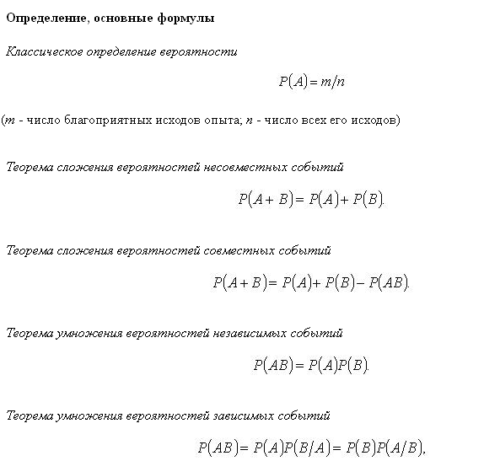

Содержание отчета
- Титульный лист
- Цель работы
- Задание
- Выполненная практическая работа в соответствии с заданием
- Ответы на контрольные вопросы
- Вывод
Контрольные вопросы:
      - Запишите определение вероятности.
      - Запишите свойства вероятности.
      - Запишите теорему сложения вероятностей.
      - Запишите теорему вероятности произведения двух зависимых событий.
      - Запишите формулу Байеса.

Практическая работа №10
Тема: Построение рядов распределения случайной величины по заданному условию.
Цель работы: Закрепить и систематизировать знания по теме «Основы теории вероятности и математической статистики».
Задание: Случайная величина Х задана законом распределения. Найти математическое ожидание и среднее квадратическое отклонение. Построить многоугольник распределения:
1. |  | 4.
   | 2 | 3 | 10
   | 0,1 | 0,4 | 0,5
   | 5 | 10 | 15 | 20
   | 0,05 | 0,2 | 0,35 | 0,25
2. |  | 5.
   | -1 | 1 | 2 | 3
   | 0,48 | 0,01 | 0,09 | 0,42
   | 15 | 20 | 25 | 30
   | 0,35 | 0,25 | 0,1 | 0,05
3. |  | 6.
   | -1 | 1 | 2 | 3
   | 0,19 | 0,51 | 0,25 | 0,05
   | 0 | 1 | 2 | 3
   | 0,4 | 0,1 | 0,3 | 0,2
Задание: Найти дисперсию случайной величины Х, зная закон ее распределения. Построить многоугольник распределения.
7. |  | 10.
   | 0,1 | 2 | 10 | 20
   | 0,4 | 0,2 | 0,15 | 0,25
   | 1 | 3 | 5 | 7
   | 0,1 | 0,3 | 0,2 | 0,4
8. |  | 11.
   | 0 | 1 | 2
   | 0,0625 | 0,375 | 0,5625
   | -3 | -1 | 0 | 2
   | 0,1 | 0,3 | 0,1 | 0,3
9. |  | 12.
   | 2 | 4 | 8
   | 0,1 | 0,4 | 0,5
   | 4 | 6 | 8 | 9
   | 0,3 | 0,1 | 0,1 | 0,5
Задание: Задана функция распределения случайной величины Х. Найти ее плотность распределения:
13. | 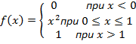 | 16. | 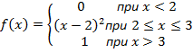
14. | 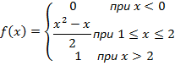 | 17. | 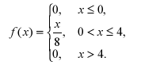
15. | 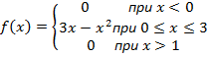 | 18. | 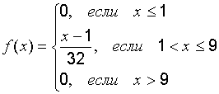
Задание: Случайная величина Х задана плотностью распределения. Найти математическое ожидание:
19. | 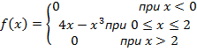 | 22. | 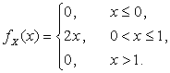
20. | $$ϕ(x)=\left\{\begin{matrix}0 & \text{при} & x≤0, \\ \frac{x}{2} & \text{при} & 0<x≤2, \\ 0 & \text{при} & x>2\text{.}\end{matrix}\right.$$ | 23. | $$F_{2}(x)=\left\{\begin{matrix}0 & \text{при} & x<0, \\ \frac{x}{5} & \text{при} & 0≤x≤5, \\ 1 & \text{при} & x>5\text{.}\end{matrix}\right.$$
21. | $$F_{1}(x)=\left\{\begin{matrix}0 & \text{при} & x<0, \\ \frac{x}{3} & \text{при} & 0≤x≤3, \\ 1 & \text{при} & x>3,\end{matrix}\right.$$ | 24. | 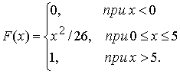
Задание: Случайная величина задана законом распределения. Найти математическое ожидание и дисперсию этой величины:
25. |  | 28.
   | 0,2 | 0,4 | 0,6
   | 0,1 | 0,2 | 0,4
   | 8 | 12 | 18 | 24
   | 0,3 | 0,1 | 0,3 | 0,2
26. |  | 29.
   | 14 | 18 | 23 | 28
   | 0,1 | 0,2 | 0,2 | 0,1
   | 0 | 1 | 2 | 3
   | 0,16 | 0,35 | 0,31 | 0,12
27. |  | 30.
   | 18 | 23 | 28 | 30
   | 0,2 | 0,2 | 0,1 | 0,4
   | 2 | 3 | 4 | 5
   | 0,2 | 0,1 | 0,2 | 0,5
Пояснения к работе:
Необходимые формулы:
Основные понятия и формулы
Форма задания закона распределения
Ряд распределения |  | 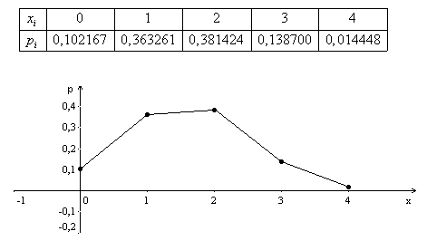
Многоугольник распределения  Функция распределения  (интегральная функция распределения) |  |  | 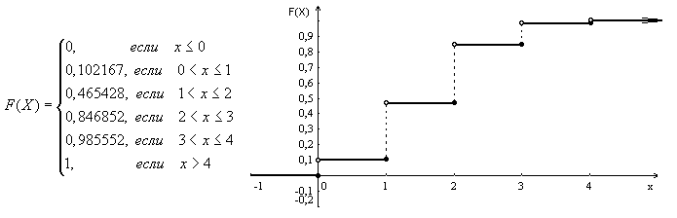
Основные числовые характеристики и их свойства
Математическое ожидание:  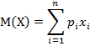 |  | М(С) = С  М(СХ) = С·М(Х)  М(Х₁ + Х₂ + …+ Х_{n}) = М(Х₁) + М(Х₂) + ... + М(Х_{n})  М(Х₁ · Х₂ · ... · Х_{n}) = М(Х₁) · М(Х₂) · ... · М(Х_{n})
Дисперсия: |  | D(С) = 0  D(СХ) = С² · D(Х)  D(Х₁ ± Х₂ ± ... ± Х_{n}) = D(Х₁) + D(Х₂) + ... + D(Х_{n})
Среднее квадратичное отклонение
(среднее квадратическое отклонение)
Основные законы распределения
Биномиальное  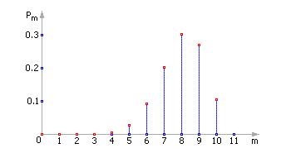 | Геометрическое  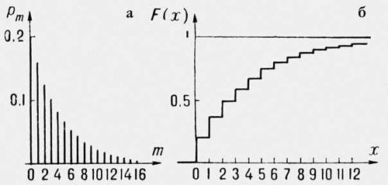 | Гипергеометрическое  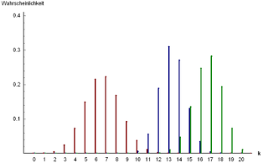 |  | Пуассона  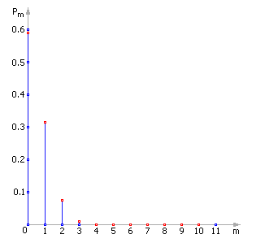

Содержание отчета
  - Титульный лист
  - Цель работы
  - Задание
  - Выполненная практическая работа в соответствии с заданием
  - Ответы на контрольные вопросы
  - Вывод
Контрольные вопросы:
    - Дайте определение дискретной случайной величины.
    - Дайте определение закона распределения случайной величины.
    - Запишите числовые характеристики случайных величин.
    - Дайте определение равномерного распределения непрерывных случайных величин.
    - Дайте определение нормального закона распределения вероятностей.

Практическая работа №11

Тема: Решение задач на составление производственного плана при планировании технологического цикла эксплуатации машин и оборудования на транспорте.
Цель работы: Закрепить и систематизировать знания по теме «Основные численные методы».
Задание: Составить таблицу конечных разностей функций, заданных аналитически, от начального значения х₀ до конечного х₇, приняв шаг равным h:
1. |  | 4.
2. |  | 5.
3. |  | 6.
Задание: Построить таблицу разностей функции, заданной таблично:
7. |  | 10.
  x | 1 | 2 | 3 | 4 | 5 | 6 | 7
  y | 7,5 | 2 | -3,5 | -6 | -2,5 | 10 | 34,5
  x | 1 | 2 |  | 4 | 5 | 6 | 7
  y | 6 | 16 | 36 | 72 | 130 | 216 | 336
8. |  | 11.
  x | 1 | 2 | 3 | 4 | 5 | 6 | 7
  y | -3,9 | -0,2 | 6,7 | 17,4 | 32,5 | 52,6 | 78,3
  x | 1 | 2 | 3 | 4 | 5 | 6 | 7
  y | -3 | -6 | -3 | 12 | 45 | 102 | 189
9. |  | 12.
  x | 1 | 2 | 3 | 4 | 5 | 6 | 7
  y | -3,9 | -5,2 | -3,3 | 2,4 | 12,5 | 27,6 | 48,3
  x | 1 | 2 | 3 | 4 | 5 | 6 | 7
  y | 0 | 8 | 30 | 72 | 140 | 240 | 378
Задание: Найти значения первой и второй производных функции, заданной таблично, в точках x=a+b_{n}:
13. | x=2,4+0,05n  n=1
  x | 2,4 | 2,6 | 2,8 | 3,0 | 3,2 | 3,4
  y(x) | 3,526 | 3,782 | 3,945 | 4,043 | 4,104 | 4,155
14. | x=4,5-0,06n  n=5
  x | 3,6 | 3,8 | 4,0 | 4,2 | 4,4 | 4,6
  y(x) | 4,222 | 4,331 | 4,507 | 4,775 | 5,159 | 5,683
15. | x=1,6+0,08n  n=2
  x | 1,5 | 2,0 | 2,5 | 3,0 | 3,5 | 4,0
  y(x) | 10,517 | 10,193 | 9,807 | 8,387 | 8,977 | 8,637
16. | x=2,4+0,05n  n=3
  x | 2,4 | 2,6 | 2,8 | 3,0 | 3,2 | 3,4
  y(x) | 3,526 | 3,782 | 3,945 | 4,043 | 4,104 | 4,155
17. | x=4,5-0,06n  n=7
  x | 3,6 | 3,8 | 4,0 | 4,2 | 4,4 | 4,6
  y(x) | 4,222 | 4,331 | 4,507 | 4,775 | 5,159 | 5,683
18. | x=1,6+0,08n  n=4
  x | 1,5 | 2,0 | 2,5 | 3,0 | 3,5 | 4,0
  y(x) | 10,517 | 10,193 | 9,807 | 8,387 | 8,977 | 8,637
Задание: По табличным данным найти аналитическое выражение первой производной:
19.
  x | 1 | 2 | 3 | 4 | 5 | 6 | 7 | 8 | 9
  y | 8 | 6 | 10 | 26 | 60 | 118 | 206 | 330 | 496
20.
  x | 1 | 2 | 3 | 4 | 5 | 6 | 7 | 8 | 9
  y | -2 | 15 | 58 | 139 | 270 | 463 | 730 | 1083 | 1534
21.
  x | 1 | 2 | 3 | 4 | 5 | 6 | 7 | 8 | 9
  y | -1,5 | 16 | 70,5 | 180 | 362,5 | 636 | 1018,5 | 1528 | 2182,5
22.
  x | 1 | 2 | 3 | 4 | 5 | 6 | 7 | 8 | 9
  y | 5,5 | 18 | 40,5 | 76 | 127,5 | 198 | 290,5 | 408 | 553,5
23.
  x | 1 | 2 | 3 | 4 | 5 | 6 | 7 | 8 | 9
  y | 7 | 24 | 63 | 136 | 255 | 432 | 679 | 1008 | 1431
24.
  x | 1 | 2 | 3 | 4 | 5 | 6 | 7 | 8 | 9
  y | 0 | 18 | 78 | 204 | 420 | 750 | 1218 | 1848 | 2664

Задание: Вычислить значения первой и второй производной функции в точке , методом численного дифференцирования. Вычисления вести с четырьмя знаками после запятой:
25. | =1,5
  x | 1 | 2 | 3 | 4 | 5 | 6 | 7 | 8 | 9
  y | 8 | 6 | 10 | 26 | 60 | 118 | 206 | 330 | 496
26. | =2,5
  x | 1 | 2 | 3 | 4 | 5 | 6 | 7 | 8 | 9
  y | -2 | 15 | 58 | 139 | 270 | 463 | 730 | 1083 | 1534
27. | =1,25
  x | 1 | 2 | 3 | 4 | 5 | 6 | 7 | 8 | 9
  y | -1,5 | 16 | 70,5 | 180 | 362,5 | 636 | 1018,5 | 1528 | 2182,5
28. | =1,75
  x | 1 | 2 | 3 | 4 | 5 | 6 | 7 | 8 | 9
  y | 5,5 | 18 | 40,5 | 76 | 127,5 | 198 | 290,5 | 408 | 553,5
29. | =2,2
  x | 1 | 2 | 3 | 4 | 5 | 6 | 7 | 8 | 9
  y | 7 | 24 | 63 | 136 | 255 | 432 | 679 | 1008 | 1431
30. | =2,1
  x | 1 | 2 | 3 | 4 | 5 | 6 | 7 | 8 | 9
  y | 0 | 18 | 78 | 204 | 420 | 750 | 1218 | 1848 | 2664

Пояснения к работе:
Необходимые формулы:
Задача численного дифференцирования состоит в приближенном вычислении производных функции f(x) по заданным в конечном числе точек значениям этой функции.
Один из универсальных способов построения формул численного дифференцирования состоит в том, что по значениям функции f(x) в некоторых узлах x₀ , x₁ , ... , x_{N} строят интерполяционный полином P_{N}(x) (обычно в форме Лагранжа) и приближенно полагают f ^{(r)}(x) ≈P^{(r)}N(x),
0 ≤ r ≤ N
В ряде случаев наряду с приближенным равенством удается (например, используя формулу Тейлора) получить точное равенство, содержащее остаточный член R (погрешность численного дифференцирования):
f ^{(r)} (x) = P^{(r)}_{N}(x) + R, 0 ≤ r ≤ N
Такие формулы называются формулами численного дифференцирования с остаточными членами. Степень, с которой входит величина (h_{i}=x_{i} - x_{i-1}) в остаточный член, называется порядком погрешности формулы численного дифференцирования. Формулы с отброшенными остаточными членами называются просто формулами численного дифференцирования.
Формулы численного дифференцирования с остаточными членами для первой (r=1) и второй (r=2) производных в узлах, расположенных с постоянным шагом h_{i}≡h > 0:
r=1, N=1 (два узла): f '(x₀ ) = (f₁ - f₀ )/h - hf ''(ξ)/2
f '(x₁ ) = (f₁ - f₀ )/h + hf ''(ξ)/2

r=1, N=2 (три узла): f '(x₀ ) = (-3f₀ + 4f₁ - f₂)/2h + h²f '''(ξ)/3
f '(x₁ ) = (f₂ - f₀)/2h - h²f '''(ξ)/6
f '(x₂ ) = (f₀ - 4f₁ + 3f₂)/2h + h²f '''(ξ)/3

r=2, N=2 (три узла): f ''(x₀ ) = (f₀ - 2f₁ + f₂ )/h₂ - hf '''(ξ)
f ''(x₁ ) = (f₀ - 2f₁ + f₂ )/h² - h²f ⁽⁴⁾ (ξ)/12
f ''(x₂ ) = (f₀ - 2f₁ + f₂ )/h² + hf '''(ξ)

r=2, N=3 (четыре узла): f ''(x₀ ) = (2f₀ - 5f₁ + 4f₂ - f₃ )/h² + 11h²f ⁽⁴⁾(ξ)/12
f ''(x₁ ) = (f₀ - 2f₁ + f₂ )/h² - h²f ⁽⁴⁾⁽ξ)/12
f ''(x₂ ) = (f₀ - 2f₁ + f₃ )/h² - h²f ⁽⁴⁾(ξ)/12
f ''(x₃ ) = (-f₀ + 4f₁ - 5f₂ + 2f₃ )/h² + 11h²f ⁽⁴⁾(ξ)/12
В приведенных формулах ξ есть некоторая точка (своя для каждой из формул) из интервала (x₀ , x_{N}). Остаточные члены этих формул находятся с помощью формулы Тейлора. При этом предполагается, что на отрезке [x₀ , x_{N}] у функции f(x) непрерывна производная, через которую выражается остаточный член. При четном N в среднем узле для четной производной порядок точности формулы на единицу больше, чем в остальных узлах. Поэтому рекомендуется по возможности использовать формулы численного дифференцирования с узлами, расположенными симметрично относительно той точки, в которой ищется производная.

Содержание отчета
    - Титульный лист.
    - Цель работы
    - Задание
    - Выполненная практическая работа в соответствии с заданием
    - Ответы на контрольные вопросы
    - Вывод
Контрольные вопросы:
- Запишите основные задачи численного дифференцирования.
- Запишите формулы вычисления погрешности вычислений.
- Запишите 1-ый интерполяционный многочлен Ньютона.
- Запишите 2-ой интерполяционный многочлен Ньютона.
- Запишите первую и вторую формулы Ньютона в узлах для вычисления производных на краях таблицы.

Практическая работа №12

Тема: Определение количества электроэнергии, затраченной на тягу поездов, в зависимости от плана и профиля пути посредством метода Эйлера и решения обыкновенных дифференциальных уравнений.
Цель работы: Закрепить и систематизировать знания по теме «Основные численные методы».
Задание: Дано приближенное число х и его абсолютная погрешность Δ. Найти относительную погрешность δ этого числа.
1. | - x=2, 71 Δ=0,07 | 4. | x=17,4 Δ=0,07
2. | - x=17,9 Δ=0,1 | 5. | x=547,78 Δ=0,03
3. | - x=3,54 Δ=0,04 | 6. | x=25,6 Δ=0,08
Задание: Дано приближенное число х и его относительная погрешность погрешность δ. Найти абсолютную погрешность Δ этого числа.
7. | - x=25,6 δ =0,31% | 10. | x=3,54 δ =0,26%
8. | - x=17,4 δ =0,40% | 11. | x=35 δ =0,05%
9. | - x=2,71 δ =0,26% | 12. | x=42,221 δ =0,5%
Задание: Выполнить действие со строгим учетом погрешностей:
13. | х = 25 ± 0,1 у =13± 0, 2,  х + у = ? | 16. | х =1, 428 ± 0,0001 у = 0,14 ± 0,001,  х : у = ?
14. | х = 0,17 ± 0,001 у = 6, 2 ± 0,05,  х × у =? | 17. | - 156, 25 ± 0,001,  - =?
15. | х = 0,17 ± 0,001 у = 6, 2 ± 0,05,  х × у =? | 18. | 1,56 ± 0,003,  =?
Задание: Используя метод Эйлера, найти значения функции у, определяемой дифференциальным при начальном условии у (0) = 1;
у / (0) = 0 шаг h = 0,1. Найти у₁:
19. | - у= ху + 2 | 22. | - у// =у/ +ху +1
20. | - у/ = х² - у | 23. | - у// =уу / +х
21. | у// = у/ + у +1 | 24. | - у / = 5х + у + 3
Задание: Функция задана таблицей. Запишите интерполяционный многочлен :
25. | i 0 1 2  x -1 0 1  y 2 -1 0 | 28. | i 0 1 2  x 2 3 4  y -1 0 7
26. | i 0 1 2  x -1 0 1  y 7 -1 5 | 29. | i 0 1 2  x 1 3 4  - y 12 4 6
27. | i 0 1 2  x -1 0 1  y -3 -1 7 | 30. | i 0 1 2  x -1 0 1  - y 8 1 -2
Пояснения к работе:
Необходимые формулы:
Абсолютная и относительная погрешности.
Пусть x - истинное значение величины, - её приближенное значение, принимаемое в расчетах. Величина 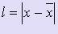называется абсолютной погрешностью числа . Точная верхняя грань множества значений 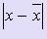, которое определяется найденным , и имеющейся информацией относительно x, называется предельной абсолютной погрешностью величины . Относительной погрешностью δ величины называется отношение её абсолютной погрешности к величине : 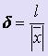 .
Аналогично можно определить предельную относительную погрешность δ _{x} числа : 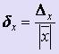
Относительные погрешности чисел принято выражать в процентах, поэтому: 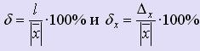
При записи приближённых чисел желательно указывать их точность, сообщая те границы, в которых это число может находиться: ± Δx.
Интерполяционный многочлен Лагранжа
Пусть известны значения функции f (x) в (n+1) точке x₀, x₁, :, x_{n}. Тогда многочлен Лагранжа, передающий свойства функции f (x), можно записать так: 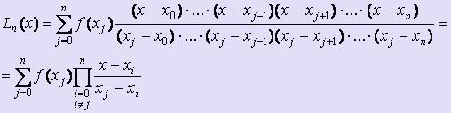

Содержание отчета
      - Титульный лист
      - Цель работы
      - Задание
      - Выполненная практическая работа в соответствии с заданием
      - Ответы на контрольные вопросы
      - Вывод
Контрольные вопросы:
- Запишите интерполяционный многочлен Ньютона
- Назовите метод решения системы линейных уравнений, в которых решение системы получают после повторения однотипных математических операций, где на каждом шаге используются результаты предыдущих шагов.
- Назовите метод решения дифференциальных уравнений, дающий приближенное решение в виде аналитического выражения.
- Назовите метод решения дифференциальных уравнений, дающий приближенное решение в виде таблицы.
- Назовите способ нахождения по известному приближению решения следующее, более точное приближение.

6. Рубежный контроль

Рубежный контроль по учебной дисциплине «Прикладная математика» проводится в форме дифференцируемого зачета, проводимого в письменной форме. На выполнение письменной работы рубежного контроля по математике дается 2 академических часа (90 минут). Работа рубежного контроля содержит 6 заданий. На зачете учащиеся должны показать: владение соответствующими математическими методами и приемами решения задач; четкое знание основных формул учебных разделов дисциплины; умение четко проводить математические рассуждения в письменном изложении; уверенное владение основными умениями и навыками, предусмотренными программой, умение применять их при решении задач.
Результаты контроля признаются положительными в случае, если обучающийся при сдаче работы получил отметку не ниже удовлетворительной.

6.1. Критерии оценки письменной работы рубежного контроля

При оценке в первую очередь учитываются показанные учащимися знания и умения. Оценка зависит также от наличия и характера погрешностей, допущенных учащимися. Среди погрешностей выделяются ошибки и недочеты. Погрешность считается ошибкой, если она свидетельствует о том, что учащийся не овладел основными знаниями и умениями, указанными в программе учебной дисциплины. К недочетам относятся погрешности, свидетельствующие о недостаточно полном или недостаточно прочном усвоении основных знаний и умений или об отсутствии знаний, не считающихся в программе основными. Недочетами также считаются: погрешности, которые не привели к искажению смысла полученного учащимся задания или способа его выполнения; неаккуратная запись; небрежное выполнение чертежа.
Граница между ошибками и недочетами является в некоторой степени условной. При одних обстоятельствах допущенная учащимися погрешность может рассматриваться преподавателем как ошибка, в другое время и при других обстоятельствах — как недочет.
Решение задачи считается безупречным, если правильно выбран способ решения, само решение сопровождается необходимыми объяснениями, верно выполнены нужные вычисления и преобразования, получен верный ответ, последовательно и аккуратно записано решение.
Оценка ответа обучающегося проводится по пятибалльной системе.

Критерии ошибок

Вид ошибки | Имеющиеся недочеты
Грубая ошибка | Незнание учащимися формул, правил, основных свойств, теорем и неумение их применять; незнание приемов решения задач, рассматриваемых в учебных разделах дисциплины, а также вычислительные ошибки, если они не являются опиской
Негрубая ошибка | Потеря корня или сохранение в ответе постороннего корня; отбрасывание без объяснений одного из них и равнозначные им
Недочет | Нерациональное решение, описки, недостаточность или отсутствие пояснений, обоснований в решениях

Оценка письменной работы рубежного контроля

Оценка уровня подготовки |  | Имеющийся результат
Балл (отметка) | Вербальный аналог | Имеющийся результат
5 | Отлично | Работа выполнена полностью; в логических рассуждениях и обосновании решения нет пробе лов и ошибок; в решении нет математических ошибок (возможна одна неточность, описка, не являющаяся следствием незнания или непонимания учебного материала)
4 | Хорошо | Работа выполнена полностью, но обоснования шагов решения недостаточны; допустима одна-две негрубые ошибки или два-три недочета
3 | Удовлетворительно | Допущены более одной ошибки или более двух-трех недочетов в выкладках, чертежах или графиках, но учащийся владеет обязательными умениями по учебной дисциплине
2 | Неудовлетворительно | Допущены существенные ошибки, показавшие, что учащийся не владеет обязательными умениями по учебной дисциплине в полной мере; работа показала полное отсутствие у учащегося обязательных знаний и умений или значительная часть работы выполнена не самостоятельно.

6.2. Текст расчетных заданий рубежного контроля

Билет 1
- Вычислить пределы:
$\underset{x→2}{\text{lim}}\frac{3x^{2}−5x−2}{2x^{2}−x−6}$; $\underset{x→∞}{\text{lim}}\frac{2x^{2}−3x+1}{3x^{2}+x+4}$
- Исследовать функцию методами дифференциального исчисления и построить её график $y=x^{2}{\left(x−2\right)}^{2}$
- Вычислить неопределённые интегралы и результаты проверить дифференцированием:

$\int{(2x−\frac{5}{x}+\sqrt[3]{x})\text{dx}}$; $\int{\frac{x^{2}}{3x^{3}+4}\text{dx}}$; $\int{x\text{sin}2\text{xdx}}$
- Вычислить площадь фигуры ограниченной линиями, сделать чертёж
$$y=x^{2}−4x+3,y=x−1$$
5. Решить уравнение (x+xy)y${}^{'}$=y-xy
6. Найти сумму, разность, произведение и деление комплексных чисел в алгебраической форме. Построить их. $z_{1}=2+2i$; $z_{2}=1−2i$
- Задан закон распределения дискретной случайной величины. Вычислить:
-математическое ожидание;
- дисперсию;
- среднеквадратичное отклонение.

Х | -2 | -1 | 0 | 1 | 2 | 3 | 4
У | 0,1 | 0,2 | 0,2 | 0,3 | 0,1 | 0,4 | 0,2

Билет 2
- Вычислить пределы:
$\underset{x→−5}{\text{lim}}\frac{2x^{2}+\text{15}x+\text{25}}{−x^{2}−4x+5}$; $\underset{x→∞}{\text{lim}}\frac{5x^{2}−2x+1}{2x^{2}+x−3}$
- Исследовать функцию методами дифференциального исчисления и построить её график $y=(x^{2}−4)\left(x+3\right)$
- Вычислить неопределённые интегралы и результаты проверить дифференцированием:

$\int{(4x^{3}+\frac{3}{x^{4}}−\sqrt{x})\text{dx}}$; $\int{\frac{x}{x^{2}+4}\text{dx}}$; $\int{\text{ln}\text{xdx}}$
- Вычислить площадь фигуры ограниченной линиями, сделать чертёж
$$y=x^{2}+2x,y=x+2$$
5. Решить уравнение x+yy${}^{'}$=0

6. Найти сумму, разность, произведение и деление комплексных чисел в алгебраической форме. Построить их. $z_{1}=3−i$; $z_{2}=2−2i$
- Задан закон распределения дискретной случайной величины. Вычислить:
-математическое ожидание;
- дисперсию;
- среднеквадратичное отклонение.
Х | -1 | 1 | 2 | 3 | 4 | 5 | 6
У | 0,4 | 0,1 | 0,3 | 0,1 | 0,2 | 0,1 | 0,3

Билет 3
- Вычислить пределы:
$\underset{x→−1}{\text{lim}}\frac{4x^{2}+7x+3}{2x^{2}+4x+1}$; $\underset{x→∞}{\text{lim}}\frac{−x^{2}−2x+3}{x^{2}+4x+1}$
- Исследовать функцию методами дифференциального исчисления и построить её график $y=3x^{2}−2−x^{3}$
- Вычислить неопределённые интегралы и результаты проверить дифференцированием:

$\int{(5x^{4}−\frac{2}{\sqrt[3]{x}}+ℓ^{x})\text{dx}}$; $\int{{\text{sin}}^{2}x\text{cos}\text{xdx}}$; $\int{{xℓ}^{x}\text{dx}}$
- Вычислить площадь фигуры ограниченной линиями, сделать чертёж
$$y=x^{2}+4x+3,y=x+3$$
5.Решить уравнение (x-xy)y${}^{'}$=y+xy
6. Найти сумму, разность, произведение и деление комплексных чисел в алгебраической форме. Построить их. $z_{1}=5+i$; $z_{2}=−1+2i$
7.Задан закон распределения дискретной случайной величины. Вычислить:
-математическое ожидание;
- дисперсию;
- среднеквадратичное отклонение.

Х | -3 | -2 | -1 | 0 | 1 | 2 | 3
У | 0,1 | 0,01 | 0,2 | 0,1 | 0,4 | 0,3 | 0,2

Билет 4
- Вычислить пределы:
$\underset{x→3}{\text{lim}}\frac{2x^{2}−9x+9}{x^{2}−5x+6}$; $\underset{x→∞}{\text{lim}}\frac{3x^{2}−5x+4}{x^{3}−x+1}$
- Исследовать функцию методами дифференциального исчисления и построить её график $y=2x^{3}−3x^{2}−5$
- Вычислить неопределённые интегралы и результаты проверить дифференцированием:

$\int{(x^{3}−\frac{5}{x^{3}}+\sqrt[4]{x})\text{dx}}$; $\int{\frac{\text{dx}}{{\text{cos}}^{2}(3x−1)}}$; $\int{x\text{ln}\text{xdx}}$
- Вычислить площадь фигуры ограниченной линиями, сделать чертёж
$$y=x^{2}−6x+\text{10},y=x$$
5. Решить уравнение (x${}^{2}$-1)dy-2xydx=0
- Найти сумму, разность, произведение и деление комплексных чисел в алгебраической форме. Построить их. $z_{1}=4−3i$; $z_{2}=−2+i$
- Задан закон распределения дискретной случайной величины. Вычислить:
-математическое ожидание;
- дисперсию;
- среднеквадратичное отклонение.

Х | 1 | 2 | 3 | 4 | 5 | 6 | 7
У | 0,3 | 0,4 | 0,1 | 0,2 | 0,3 | 0,2 | 0,1

7. Перечень материалов, оборудования и информационных источников, используемых в аттестации

Литература

Интернет ресурс
- Краткий курс высшей математики Дашков и К Гриф МО. 2019. http://www.iprbookshop.ru
- Никитин А.А. Математический анализ. Углубленный курс: учебник и практикум для вузов/А.А. Никитин, В.В. Фомичев.- 2-е изд., испр. И доп.- Москва: Издательство Юрайт, 2021.-460 с. – (Высшее образование).- ISBN 978-5- 534-00464-9.-Текст: электронный// Образовательная платформа Юрайт [сайт]/-URL:https://urait.ru/bcode/469171
- Гмурман В.Е. Теория вероятностей и математическая статистика: учебник для среднего профессионального образования/В.Е. Гмурман.-12-е изд.- Москва: Издательство Юрайт, 2021. -479 с. –(Профессиональное образование). - ISBN 978-5- 534-00859-3.- Текст: электронный// Образовательная платформа Юрайт [сайт]/-URL:https://urait.ru/bcode/469552
- Учебное пособие. Избранные главы математического анализа - Ай Пи Эр Медиа. 2019. http://www.iprbookshop.ru
- «Математика»: учебно-методический журнал. Форма доступа www.mat.1september.ru
- Учебное пособие для СПО. Теория вероятностей и математическая статистика. 2019. http://www.iprbookshop.ru
- Электронная библиотека. Форма доступа: www.math.ru/lib

- Учебное пособие. Дискретная математика – Ай Пи Эр Медиа. 2019. http://www.iprbookshop.ru
- Учебное пособие. Математический анализ. Основные методы интегрирования. Ай Пи Эр Медиа. 2019. http://www.iprbookshop.ru
- Задачи по геометрии. 7-11 классы. Зив Б.Г. и др. 14-е изд.- М.: Просвещение 2019. https://alleng.o

